Дистанційне навчання. Фізика 8 клас. 2 листопада 2021 року.

Тема: Плавлення та кристалізація. Питома теплота плавлення.

Домашнє завдання: § 11, 12; Впр. 12 (1, 2).

Навчальний матеріал.

Речовина може перебувати в твердому рідкому і газоподібному станах.

Тіла, які перебувають в твердому стані можуть бути кристалічними і аморфними.

Для кристалічних тіл характерний дальній порядок розміщення атомів і молекул, вони мають постійну температуру плавлення, а також володіють властивістю анізотропності (неоднакові властивості в різних напрямках).

Аморфні тіла (переохолоджені рідини) характеризуються ближнім порядком розміщення атомів і молекул, ізотропними властивостями та відсутністю постійної температури плавлення. Досить часто твердими тілами вважають лише кристалічні тіла.

Плавлення – це процес переходу речовини з твердого стану в рідкий.

Тверднення (кристалізація) – це процес переходу речовини з рідкого стану в твердий.

Плавлення твердих тіл характеризується певною, постійною температурою плавлення (тверднення).

Кількість теплоти, яка затрачається на плавлення тіла залежить від маси і виду речовини тіла (за умови, що процес плавлення розпочинався при температурі плавлення): $Q=λm$.

Q - кількість теплоти яка виділяється під час кристалізації речовини (затрачається під час плавлення) [Дж]; m – маса речовини [кг]; λ – питома теплота плавлення речовини [$\frac{\text{Дж}}{\text{кг}}$].

Питома теплота плавлення речовини – це кількість теплоти, яку потрібно затратити, щоб розплавити 1 кг даної речовини (це кількість теплоти, яка виділяється при кристалізації 1 кг речовини).

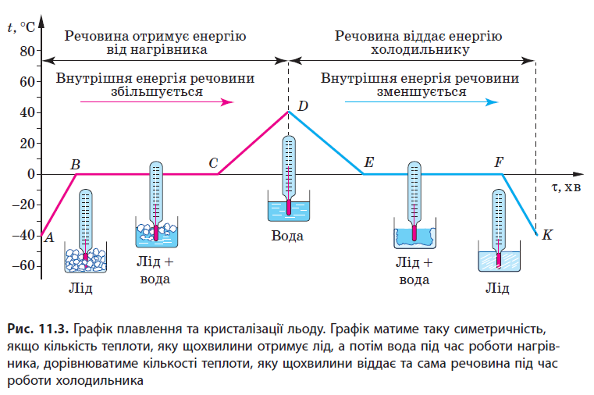 $$λ=\frac{Q}{m}$$

Для більш детального вивчення процесів плавлення та кристалізації користуються графіком плавлення-кристалізації (в даному випадку для льоду-води). На даному графіку в точках А, В, F та К речовина знаходиться в твердому стані. Причому точки В та F відповідають температурі плавлення льоду (замерзання води). В точках С і Е речовина знаходиться в рідкому стані (вода) за температури плавлення (кристалізації). Варто зазначити, що внутрішня енергія речовини в твердому стані при температурі плавлення менша за внутрішню енергію тієї самої речовини в рідкому стані при тій самій температурі (температурі плавлення чи кристалізації). Це пояснюється тим, що для переведення речовини в рідкий стан затрачається енергія (кількість теплоти), а при кристалізації – виділяється.

**ІІІ. Розв’язування задач.**

1. Яку кількість теплоти потрібно затратити, щоб перетворити 5 кг льоду, температура, якого 0 °С у воду, температура якої теж 0 °С ?

Q - ? $Q=λm\text{;}$ $Q=λm=\text{33}⋅{\text{10}}^{4}⋅5=\text{165}⋅{\text{10}}^{4}\text{Дж}\text{.}$

m = 5 кг;

t = 0 °С;

λ = 33·104Дж/кг;

2. Яку кількість теплоти потрібно затратити, щоб 10 кг льоду, температура якого -20 °С, розплавити ?

Q - ? Q = Qнл + Qпл.л. ;

m = 10 кг;

t1 = -10 °C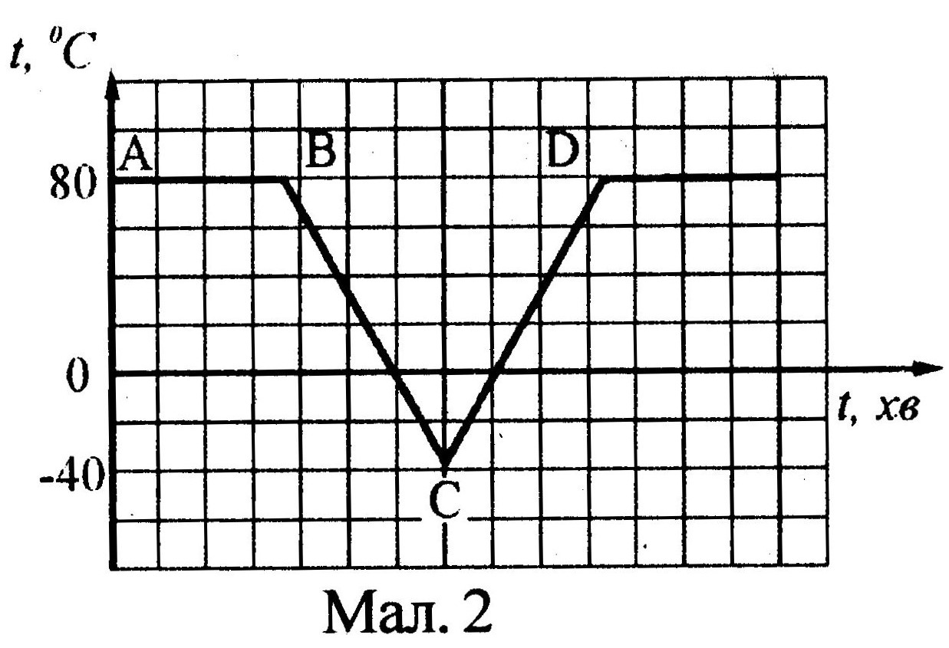;

t2 = 0 °C;

сл = 2100 Дж/кг·˚С;

λ = 33·104Дж/кг;

3. На графіку (малюнок 2) схематично зображено процес зміни температури нафталіну масою 100 грам, який в початковий момент знаходився в рідкому стані. Яким процесам на графіку відповідають ділянки АВ і СД? Чому рівна зміна внутрішньої енергії нафталіну на цих ділянках? Питома теплота плавлення нафталіну 151 кДж/кг, питома теплоємність — 1300 Дж/(кг·°С).

Qкр. - ? Qн. - ? АВ — кристалізація; СD – нагрівання.

m=100 г; $Q_{кр}=λ⋅m=151000⋅0,1=15100Дж\text{;}$

λ = 151 кДж/кг; $Q_{н}=с⋅m⋅\left(t_{2}−t_{1}\right)=1300⋅0,1⋅\left(80−\left(−40\right)\right)=41600Дж\text{.}$

с = 1300 Дж/(кг·°С);

4. Яку кількість теплоти потрібно затратити, щоб 4 кг льоду, температура якого -10 °С розплавити і отриману воду нагріти до 50 ˚С?

Q - ? Q = Qнл + Qпл.л. + Qнв.;

m = 4 кг; $Q_{\text{нл}}=c_{л}⋅m⋅(t_{л}−t_{\text{пл}\text{.}л\text{.}})=\text{2100}⋅4⋅(−\text{10}−0)=\text{84000}\text{Дж};$

tл = -10 °C; $Q_{\text{пл}\text{.}л\text{.}}=λ⋅m=3,3⋅{\text{10}}^{5}=\text{33}⋅{\text{10}}^{5}\text{Дж};$

tв = 50 °C; $Q_{\text{нв}}=c_{в}⋅m⋅(t_{в}−t_{\text{пл}\text{.}л\text{.}})=\text{4200}⋅4⋅(\text{50}−0)=\text{840000}\text{Дж};$

tпл.л. = 0 ˚С; Q= 84·103+33·105+84·104=84·103+3300·103+840·103=4224·103 Дж.

λ = 33·104Дж/кг;

сл = 2100 Дж/кг·˚С;

св = 4200 Дж/кг·˚С;